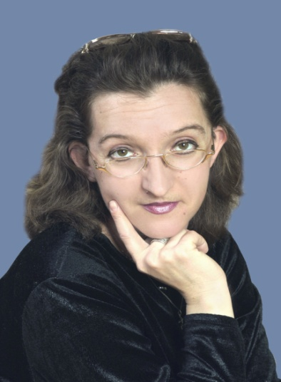 | Зубкова Елена Георгиевна  Место работы, должность: МБОУ лицей №6 г. Невинномысска,  учитель географии, магистр образования  Педагогический стаж: 22 года  Категория: высшая  Награды: Победитель ПНПО 2014 года

«Формирование исследовательских компетенций обучающихся на уроках географии»

«В каждом человеке – Солнце, только дайте ему светить» Сократ.
22 года я работаю с детьми, с которыми учусь и воспитываюсь, которым советую и помогаю, за которых всегда отвечаю.
И если дети – НАЦИОНАЛЬНОЕ ДОСТОЯНИЕ любой страны, то ОДАРЕННЫЕ ДЕТИ – ЕЁ ИНТЕЛЛЕКТУАЛЬНЫЙ ТВОРЧЕСКИЙ ПОТЕНЦИАЛ, будущая элита страны, от которой зависит ее дальнейшее развитие. Чем раньше учитель обнаружит незаурядные способности в своих учениках и сумеет создать для них условия для обучения, тем больше надежд на то, что в будущем эти дети составят гордость и славу своего Отечества.
Поэтому моим педагогическим кредо стало продолжение мысли Сократа и я считаю, что в каждом ребенке спрятано Солнце, надо помочь ему вспыхнуть. Именно учитель создает атмосферу, которая может вдохновлять ученика или разрушать его интересы, развивать или игнорировать способности, поддерживать или тормозить творческое начало, стимулировать или отрицать критичность мысли, облегчать или тормозить успехи.
Часто про одаренных людей говорят, что в них есть «Искра Божья», но чтобы из этой искры разгорелось пламя, а применительно к науке это пламя таланта, нужно приложить немалые усилия. Именно поэтому на протяжении многих лет своей педагогической деятельности я занимаюсь развитием и воспитанием одаренных детей. Постоянная и кропотливая работа не только с учащимися, но и над собой приносит свои плоды, мои учащиеся являются победителями олимпиад, научно-практических конференций, конкурсов, успешно поступают и учатся в ВУЗах.
Как я достигаю таких результатов? Использую несколько стратегий обучения. Каждая стратегия позволяет в разной степени учесть требования к работе с одарёнными детьми.
- Ускорение – когда возникает необходимость учесть потребности и возможности детей, отличающихся высоким темпом развития. (Индивидуальная программа изучения курсов географии).
- Углубление – эффективно по отношению к детям, увлечёнными той или иной темой, предметом, более глубокое отдельных тем, выходящих за рамки школьного курса («Электроэнергетика России и мира» – открытые уроки, метапредметные занятия).
- Обогащение – обучение с выходом за рамки традиционных тем за счет метапредметности разнообразными способами и приёмами работы (Интегрированный урок по теме «Птицы Ставропольского края»).
- Проблематизация – стимулирование личностного развития учащихся методом проектной деятельности («География молока г. Невинномысска», «Качество жизни населения г. Невинномысска»)
Большое внимание придаю вовлечению лицеистов во внеурочную работу по географии и экологии, где учащиеся могут проявить себя в различных викторинах, конкурсах. Результатом считаю призовые места международного проекта «PLAY ENERGY», многолетние участие команд в Международной олимпиаде студентов и школьников «Эрудиты планеты», призовые места во Всероссийских дистанционных конкурсах, интеллектуальной игре «Ворошиловский стрелок», «Битва городов».
Каждый человек одарён и талантлив по-своему, у каждого есть значительный творческий потенциал. Но возможность творить – это не талант, а умение, который каждый в себе может выработать, если ему вовремя помогут. Если все мы будем искренне заинтересованы в успехах ребёнка, то мы будем работать на результат, а это в свою очередь на повышение качества образования.

